第二章 声现象 单元综合测试题（含答案）

一．选择题（4*10=40分）

1.关于声现象,下列说法正确的是(　　)

A.声音可以在真空中传播 B.声音是由物体的振动产生的

C.声音传播的速度与温度无关 D.声音在空气中的传播速度是3×108m/s

2.能说明固体传声的现象是(     )

A.下雨天听到雷声 B.耳朵贴着铁轨听到火车来了

C.海浪冲击岩石 D.节日里听到的爆竹声

3.两列声波在同一示波器上显示的波形如图甲、乙所示,则这两列声波(　　)

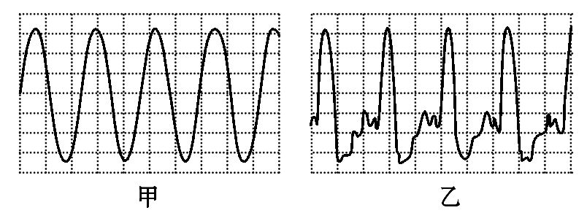A.音调不同

B.响度不同

C.音色不同

D.音调、响度和音色均不同

4.医生用听诊器诊病是因为（ ）

A.听诊器能使振动的幅度增大，是响度增大

B.听诊器能改变发声体的频率，是音调变高

C.听诊器能减小声音的分散，使传入人耳的响度更大些

D.听诊器能缩短听者距发声体间的距离，使传入人耳的响度更大些

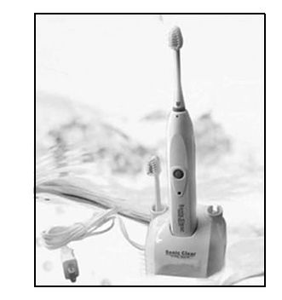5.有一种电动牙刷,它能发出超声波,直达牙刷棕毛刷不到的地方,这样刷牙既干净又舒服。下列说法正确的是(　　)

A.电动牙刷发出的超声波不能在空气中传播

B.超声波不是由物体振动产生的

C.超声波的音调很低,所以人听不到

D.超声波能传递能量

6.地震前夕，狗往往叫声频繁，这种异常现象表明（ ）

A.狗能发出与地震波频率相同的次声波

B.人耳听不到地震波是因为人耳的听觉范围不包括次声波

C.狗的耳朵听觉范围比人的听觉范围大，能听到人耳听不到的次声波

D.地震波人耳感觉不出，因为没有声波产生

7.我们生活在声的海洋中。关于声音，下列说法中正确的是 （ ）

A.只要物体振动，我们就能听到声音

B.振动停止，发声也一定停止

C.区分不同人的说话声音，主要是通过音调辨别

D.声波在真空中传播速度最快

8.下列事例中，不是利用声音传递信息的是 （ ）

A．隆隆的雷声预示着一场大雨的到来 B．医生通过听诊器给病人确诊

C．比赛场上发令员的枪声 　D．利用超声波排除人体内的结石

9.《掩耳盗铃》这则寓言出自战国时期吕不韦所著的《吕氏春秋·自知》。这则寓言比喻愚蠢自欺的掩饰行为。从物理学的角度来讲,盗铃者是采用了哪种途径来减弱铃铛所产生的噪声传入他的耳朵里(　　)

A.在噪声的产生处减弱 B.在噪声的传播过程中减弱

C.在噪声的接收处减弱 D.盗铃者采用“掩耳”的方法不能减弱噪声

10.下列说法中正确的是（ ）

A． 如果只有鼓膜损坏，使用助听器是不能听见声音的

B． 如果只有听小骨损坏，使用助听器是不能听见声音的

C． 如果只有听觉神经损坏，使用助听器是不能听见声音的

D． 以上说法都是正确的

二．填空题（4*5=20分）

11.噪声是当代社会的公害之一。学校阅览室的墙壁上张贴着醒目的“静”字,这是在　　　　控制噪声;噪声过大会损害人的听力,说明噪声能够传递　　　　。

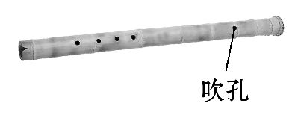12.如图所示是用一根吸管做的笛子,在吸管上有五个孔,其中一个是吹孔。嘴对着吹孔吹,由于吸管内空气柱发生　　　　产生笛声。用手指按住其他不同的孔吹笛,可以听到不同的声音,这主要改变了声音的　　　　。当用力吹笛时,主要改变笛子发出声音的　　　　　。

13.爆炸声音将窗玻璃震碎，说明声音能传递 _________ ：铁路工人用铁锤敲击铁轨，会从异常的声音中发现松动的螺栓，说明声音能传递 _________ ．

14.牛的叫声与蚊子的叫声是不同的，_________ 叫声的音调高，_________ 叫声的响度大， 且牛和蚊子的叫声的_________也不相同．

15.动画片《星球大战》中，神鹰号太空船将来犯的天狼号击中，听到天狼号“轰”地一声被炸毁，神鹰号宇航员得意地笑了。你觉得这段描写符合科学道理吗？ ，原因是 。

三．解答题（16——20小题，每小题3分，21题5分，共20分）

16.为了探究声音产生的原因,小明和小华一起做了几个实验：小明把手放在喉咙处,大声讲话,感觉喉头振动了;小华把发声的音叉放在水中,可以激起水花。

(1)通过对上面的种种实验现象的分析,你能得出的结论是：

　　　　　　　。

(2)小华同学用手使劲敲桌子,发出很大的响声,但是他看到桌子几乎没有振动,为了使看到的实验现象更明显,你的改进方法是：　　　　　　　　　　　　。

17.小华经常欣赏邻居演奏二胡，他仔细观察二胡只有2根不同粗细的弦，看到邻居表演前常常要用弦轴来调节弦的松紧，表演时常常改变弹奏不同的弦，有不断地用手指按动不同的部位，他猜想：音调的高低可能与发声体的粗细、长度和松紧度有关。

你的猜想是 。

为了研究二胡发音的原理，他选择了四根钢丝进行实验，如图2-2-4所示．具体数据如下表：

|  |  |  |  |  |
| --- | --- | --- | --- | --- |
| 编号 | 材料 | 长度 | 粗细 | 松紧 |
| 甲 | 钢丝 | 10cm | 0.2 mm2 | 紧 |
| 乙 | 钢丝 | 10cm | 0.1 mm2 | 紧 |
| 丙 | 钢丝 | 5cm | 0.1 mm2 | 紧 |
| 丁 | 钢丝 | 5cm | 0.1 mm2 | 松 |

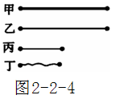

1. 用同样的力拨动甲和乙两根钢丝，发现拨动 钢丝时的音调高，由此可以得出的结论是：在钢丝的长度、松紧程度相同时，钢丝越细，音调 。
2. 为了探究钢丝音调的高低与长度的关系，他应用同样大小的力先后拨动 和

两根钢丝。

（3）先后用同样大小的力拨动丙和丁两根钢丝，可以得出的结论是 。

（4）本实验中采用的方法是 。

（5）应用创新：笛子改变音调高低的方法是： 。

18.请阅读下列材料：

城市噪声来源有工业噪声、交通噪声和生活环境噪声。控制措施有将噪声严重的工厂迁出市区;对噪声大的机械安装消音器并限制使用。未安装消音设备的机动车不得驶入市区;在市区内规划安静小区,不安装高音喇叭,车辆尽量少鸣喇叭等;积极搞好城市绿化植树,宜用多孔建筑材料,加强隔音。例如,城市高架快速干道系统,采用质量轻、强度高、隔音效果好且耐腐蚀的先进材料——聚碳酸酯板作为隔音材料,能尽可能降低高架干道上车辆行驶时产生的噪声污染。此外,在市区有关地段如闹市区等处设立噪声检测及分贝数显示装置,以加强对噪声的控制,同时加强每个公民控制噪声的环保意识,不制造噪声并增强自我健康保护。

回答下列问题：

(1)噪声是指发声体做　　　　　　的振动时发出的声音。

(2)由材料可知减弱噪声的方法是防止噪声在　　　处产生;阻断噪声的　　　　;防止噪声进入　　　。

(3)在教室里上课,校外常有噪声的干扰,请你至少提出三种减小噪声干扰的方法。

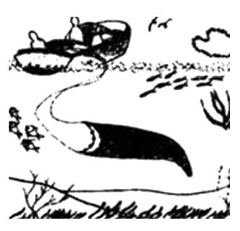

19.如图所示,鱼儿能被它们喜欢的声音诱入鱼网,请你根据图中情景回答下列问题：

(1)这种现象说明声音可以　 。

(2)若渔船上的声呐系统发出声音0.9 s后,接收到鱼群反射回的回声,那么鱼群在水下的深度大约是多少?(声音在水中的传播速度是1 500 m/s)

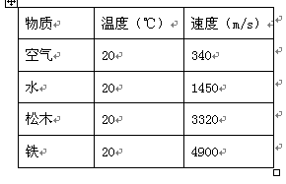20.某中学物理活动小组同学查阅资料，得到声音在某些物质中的传播速度（见表）。一根足够长且裸露在地面的铁管，管中充满水。当气温为20℃时，小组中的一位同学在铁管的一端敲击一下，在管的另一端的同学最多能听到几次敲击声？如果听到最后一次敲击声离敲击时间为1．2s，则这条直铁管长约为多少m？

21.气温影响空气密度，气温高，空气密度小，则声速大，因而声速与气温有关，由此产生的声音不一定沿直线传播．晴天的中午，地表迅速升温，地表附近的气温较上层的气温高，声音在地表附近的传播较上层快，于是在地面上的声源发出的声音向四周传播时是向上拐弯的，弯到温度低，密度大的上方．

根据以上信息回答：

（1）声音在空气中传播时，爱走温度________、密度________的路径；

（2）“姑苏城外寒山寺，夜半钟声到客船”说的是：在清冷的深夜，姑苏城外寒山寺的钟声因传播的途径向________拐弯而传到几里外的枫桥边．

（3）赤日炎炎，在沙漠或戈壁滩即使相距不太远的人也难听清楚对方的大声叫喊，其中一个重要的原因是声音在传播时向________拐弯了．

参考答案：

一．选择题

1.B 2.B 3.C 4.C 5.D 6.C 7.B 8.D 9.C 10. C

二．填空

11.【解析】本题考查了防止噪声的途径以及声音具有能量。学校阅览室的墙壁上张贴着醒目的“静”字,“静”是禁止发声,因此是在声源处控制噪声;噪声过大会损害人的听力,说明声音具有能量。

答案：声源处　能量

12.【解析】本题考查声音的产生和声音的特性。声音是由物体的振动产生的,嘴对着吹孔吹时,引起空气柱的振动,产生笛声。音调跟发声体振动的频率有关,还跟发声体的长度、粗细、松紧程度有关。用手指按住其他不同的孔吹笛,改变了发声体的长度,故改变了声音的音调。当用力吹时,笛内空气振动的幅度变大,则响度变大。

答案：振动　音调　响度

13.能量 信息

14.【答案】蚊子；牛；音色

【解析】蚊子的叫声音调高，响度小；牛的叫声音调低，响度大．它们发出声音的音色不同．

15.不符合 太空中是真空，不能传声

三．解答题

16.【解析】本实验探究主要考查如何探究声音的产生和声音的传播是否需要介质。

(1)分析小明和小华所做的实验可以发现无论是感觉还是观察都说明：发声体在振动。

(2)我们可以通过各种方法将发声体的微小振动放大,敲击桌子发声时,桌子的振动可以通过在桌面上放置塑料泡沫或乒乓球等来显示。

答案：(1)发声体在振动

(2)在桌面上放置塑料泡沫或乒乓球等

17.音调的高低可能与发声体的材料有关（合理、与题目不重复均可）（1）乙 越高 （2）乙 丙 （3）在钢丝的长度、粗细相同时，钢丝越紧，音调越高（在钢丝的长度、粗细相同时，钢丝越松，音调越低） （4）控制变量法 （5）改变发声的空气柱长度

18.【解析】本题考查了噪声的产生和减弱噪声的途径。(1)噪声是一种引起人烦躁而危害人体健康的声音。从物理角度看,噪声是指发声体做无规则振动发出的声音。由于噪声是一种无规则的振动产生的,所以听起来比较刺耳。(2)不安装高音喇叭,车辆尽量少鸣喇叭,是防止噪声的产生;积极搞好城市绿化植树,宜用多孔建筑材料,加强隔音,是阻断了噪声的传播;还有最简单的就是戴上耳塞,防止噪声进入人耳。(3)校外如果有噪声源,找到它,阻止或设法减弱其发声;可在校园内、外广泛植树等;关闭门窗,拉上窗帘。

答案：(1)无规则　(2)声源　传播　人耳　(3)找到噪声源,阻止或设法减弱其发声;在校园内、外广泛植树、植草坪等;关闭门窗,拉上窗帘。

19.【解析】(1)鱼儿听到了它们喜欢的声音传递过来的信息,判断出了这种声音的位置,所以这种现象说明声音可以传递信息。

(2)鱼群在水下的深度大约是h=s=vt=vt总=×1 500 m/s×0.9 s=675 m。



答案：(1)传递信息　(2)675 m

20.3. 408

21.【答案】（1）低 大；（2）下；（3）上

【解析】根据资料提供的信息，声音在空气中传播时，向着温度低、密度大的方向拐弯，即爱走温度低、密度大的路径；深夜空气温度比地表温度高，即寺内温度高而枫桥河畔的温度较低．由于声音在空气中传播时总爱走温度低的路径，所以寺内的钟声会偏向地表，沿地表传向数里外的枫桥河畔；赤日炎炎的沙漠或戈壁滩由于地表附近的气温较上层的气温高，声音在空气中传播时总爱走温度低的路径，所以人的说话声会拐向高空，其结果就是相距不太远的人也听不清对方的喊叫声了．